Перечень брошенных, разукомплектованных, бесхозяйных транспортных средств, принудительно перемещенных на площадку временного хранения по адресу: г. Воронеж, пр-т Труда, 107Б

дата перемещения | адрес | марка/модель/гос. номер/цвет | срок обращения за возвратом ТС | фотоматериалы
08.02.2019 | Московский пр-т, 117А | ГАЗ 3110  Е899АЕ 48  мурена | 08.05.2019 | 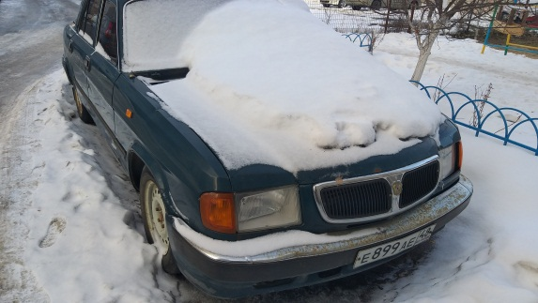 | 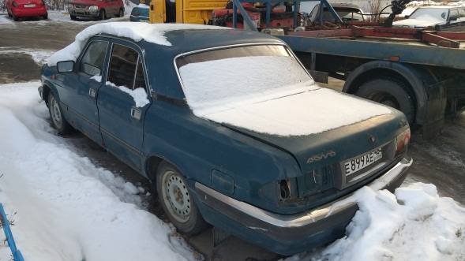
08.02.2019 | ул. А.-Овсеенко, 41 | ВАЗ 21063  Н169АМ 31  голубой | 08.05.2019 | 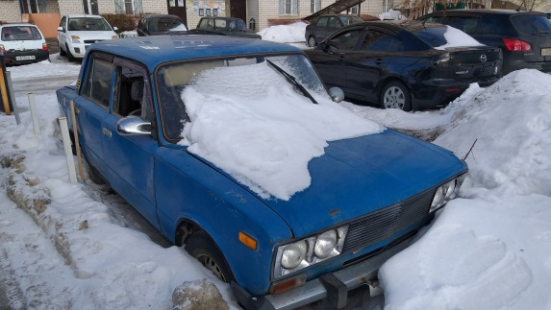 | 